
Année 2010-2011
Athénée Royal d’Arlon

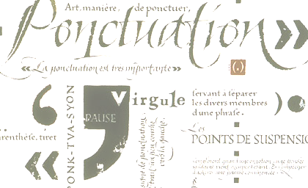

Organisation et cohérence du
texte

A l’issu de cette séquence, tu seras capable de/d’ …
→connaître les différents signes de ponctuation et leur fonction ;
→utiliser à bon escient et correctement les signes de ponctuation dans des phrases ou dans un texte.

Tâche-problème proposée ⇒ écrire une explication ou une description nourrie par une recherche d’informations.

Cours élaboré par M^{elle} Monhonvalle A.
- La ponctuation
- Observons et découvrons ensemble
- Dans le texte ci-dessous, entoure en rouge tous les signes de ponctuation qui marquent la fin d’une phrase. Entoure en bleu les signes de ponctuation placés à l’intérieur des phrases.

Assis sur le sofa, attentif, Brice regardait la télévision. Il fixait l’écran, admirant les exploits réalisés par l’équilibriste, lorsque, tout à coup, il entendit un bruit sourd.
Boum ! Le bruit semblait provenir de la cuisine. Que se passait-il ?
Le bruit se répéta. Boum ! Boum !
Prudemment, il entrouvrit la porte…
- Y a quelqu’un, demanda-t-il ?
Personne ne répondit. C’est alors qu’il vit bondir Caramel, le chat de la famille ; il lui fila entre les jambes. Brice put alors constater l’ampleur des dégâts.
Le chat avait renversé plusieurs objets : une louche, un couteau, la salière,…
Toute une série d’ustensiles de cuisine jonchaient le sol.
Il cria : « Qu’as-tu fait ? Ca ne va pas, non ! »
Après avoir tout ramassé (ce qui lui prit plusieurs minutes), il retourna s’asseoir dans le salon.

  - La ponctuation forte

.  point | - Se place à la fin de la phrase déclarative mais aussi dans les abréviations.  - Est suivi d’une majuscule.  - Intention de communication : déclarer, raconter.  - A l’oral, la voix reste neutre.
?  Point d’interrogation | - Se place en fin de phrase interrogative.  - Est suivi d’une majuscule.  - Intention de communication : interroger, poser des questions.  - A l’oral, la voix monte légèrement en fin de phrase.
!  Point d’exclamation | - Se place en fin de phrase exclamative, d’une onomatopée ou d’une interjection.  - Est suivi d’une majuscule.  - Intention de communication : insister sur ce que l’on dit, donner un conseil ou un ordre.  - A l’oral, la voix descend légèrement.

  - La ponctuation faible

- Complète le tableau au moyen d’exemples pris dans le texte d’introduction.

,  virgule | Sépare des groupes de mots semblables ou les termes d’une énumération.  Ex. :…………………………………………………………………………………………..  ………………………………………………………………………………………………….  Isole un groupe pour le mettre en évidence (Ct circ,épithète détachée,…)  Ex. :………………………………………………………………………………………………….  ………………………………………………………………………………………………….
:  Deux points | Introduisent une énumération, une explication.  Ex. :……………………………………………………………………………………………  …………………………………………………………………………………………………..  Annoncent le début d’une prise de parole (accompagnés de guillemets).  Ex. :……………………………………………………………………………………………  …………………………………………………………………………………………………..
;  Point virgule | Sépare deux parties de phrase assez longues. Sépare deux parties de phrase quand l’une contient déjà une virgule.  Ex. :……………………………………………………………………………………………  …………………………………………………………………………………………………
…  Points de suspension | Indiquent une interruption du message, l’émetteur hésite, réfléchit, cherche ses mots.  Ex. :………………………………………………………………………………………………..  ………………………………………………………………………………………………………
-  tiret | Marque le changement de personne dans un dialogue.  Ex. :…………………………………………………………………………………………  ……………………………………………………………………………………………………  Coupe un mot en fin de ligne.
()  parenthèses | Permettent d’inclure une remarque ou une observation dans une phrase.  Ex. : :…………………………………………………………………………………………  ……………………………………………………………………………………………………
crochets | Ont le même rôle que les parenthèses.
« »  guillemets | Encadrent les paroles énoncées en discours direct.  Ex. :…………………………………………………………………………………………  ……………………………………………………………………………………………………  Encadrent une citation.
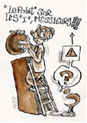
  - Exercices

- Place le point adéquat en fin de phrase. Sois attentif à l’intention de communication.

- Comment vous appelez-vous
- Je regarde passer les bateaux à l’horizon
- S’il es grand Mais il est immense
- Le néolithique est une période de la Préhistoire
- Saint-Nicolas ne récompense que les enfants sages
- Ca suffit Pourquoi agissez-vous ainsi Votre comportement est inqualifiable
- Dans l’extrait suivant, place les points qui manquent.

Leur mère se dépêchait d’avaler la part d’Happy Birthday avant de reprendre son travail Elle s’inquiétait entre chaque bouchée
- Je garde la loge dans dix minutes Comment je me débrouille avec le bazar dans la cuisine Et je ne parle pas de la chambre de Milou
- Je te remplace avait proposé Aicha
- Et le cours d’allemand de madame Furtou Tu n’y vas pas
La mère d’aicha se trompait A 13h00 Aicha assistait à un cours de mathématiques de la classe de quatrième

- Dans les phrases suivantes, place tous les signes de ponctuation qui manquent.

  - Au zoo, n’avez-vous pas vu de koalas
  - Mon père ma mère ma sœur et mon cousin ont passé leurs vacances en Provence
  - Attends je réfléchis oui ta réponse est correcte
  - Quelle bonne surprise de vous voir ici
  - Ce matin il gèle les routes sont verglacées
  - Dans cette éprouvette ajoutez 3 gouttes d’acide attention l’acide est corrosif et faites chauffer le mélange
  - Dans cette phrase identifiez le verbe le sujet et le CDV
  - Maxime lui a demandé As-tu le numéro de téléphone de Youssef

- Les organisateurs textuels
  - Observons ensemble !
- Lis le texte ci-dessous et observe les mots soulignés. Quelle est leur utilité ? Varient-ils en genre et en nombre ?

En cas de malaise grave…
D’abord, vérifiez si la personne est consciente en l’interrogeant. Si elle est inconsciente, vérifiez immédiatement si elle respire car il y a un danger d’asphyxie et demandez à quelqu’un d’appeler les secours.
Chaque fois que la personne respire spontanément, placez-la toujours en position latérale de sécurité. N’oubliez pas de vérifier préalablement si les voies respiratoires sont libres (rien dans la bouche ou sur le nez).
Lorsque les secours arrivent, donnez-leur des renseignements quant aux circonstances du malaise.

Les organisateurs textuels sont des mots invariables qui servent à structurer un texte, une phrase de manière logique.
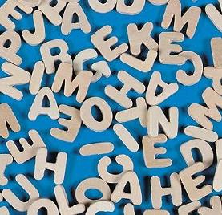

  - Les nuances de sens
- Voici une liste d’organisateurs textuels. Classe-les dans le tableau en fonction de la nuance qu’ils introduisent.
Remarque : la liste n’est pas exhaustive, il en existe beaucoup d’autres.

Alors que, vu que, à tel point que, pour que, supposé que, ainsi que, comme, excepté que, après que, de façon que, bien que, sauf que, de même que, puisque, lorsque, sans que, tellement que, jusqu’à ce que, parce que, à moins que, afin que, si, étant donné que, pendant que, pourvu que, tandis que, de sorte que, depuis que, vu que, malgré que, quoique, d’autant plus que.

Temps | Cause | Conséquence
But | Condition | Opposition
Comparaison | Manière | Restriction

  - Exercices

- Complète le texte au moyen des organisateurs textuels donnés.

Pour finir, lors, à propos de, en raison de, tout d’abord, aujourd’hui, en haut, ensuite, là.

……………………………… , ………… de votre excursion à Bruxelles, vous visiterez de nombreux monuments.
…………………………… , la Grand-Place. …….., ………………… de l’hôtel de ville, vous apercevrez Saint-Michel terrassant le dragon. …………………... de Saint-Michel, sachez qu’il est le saint patron des Bruxellois.
………………………….., vous vous rendrez dans le quartier du Heysel. ………………………….., vous pourrez admirer l’Atomium, vestige de l’expo 58.
Fermée durant 2 ans …………………………… travaux de rénovation, elle est aujourd’hui réouverte au public.
………………………………., vous pourrez vous promener et faire du shopping en centre ville.

- Dans les phrases données, précise la nuance de sens apportée par chaque organisateur textuel souligné.

  - Il est venu habillé comme il était lors du défilé.

  - Chaque fois que j’envoie un SMS, mon portable se bloque si bien que je vais devoir le faire réparer.

  - Viens dîner samedi ! A moins que tu ne sois déjà pris ?

  - Depuis que son fiancé est parti, elle erre comme une âme en peine.

  - Puisque je suis arrivé plus tôt, commençons la réunion.

- Complète les phrases au moyen d’organisateurs textuels apportant la nuance de sens demandée.

- (temps) ……………………………. mon père a travaillé dans le jardin, il prend une douche (cause) ………………………. il est couvert de poussière.
- (opposition) ……………………….. soit effrayé, il reste calme.
- J’ai agi (manière) ………………………. il me l’avait conseillé.
- Le professeur explique la matière (but) ……………………………nous puissions résoudre les exercices.

- Les paragraphes
- Lis le texte présenté ci-dessous. En combien de parties ce texte est-il divisé ? Pourquoi l’a-t-on divisé de cette façon ? Par quoi commence chacune de ces parties ?
Un enfant de plus ? La bonne affaire ! (1)
Grâce à toi, l’Etat verse chaque mois une coquette somme sur le compte en banque de tes parents : les allocations familiales. (2)

- Le petit coup de pouce de l’Etat (3)
Parce qu’ils ont des enfants, l’Etat donne chaque mois une somme d’argent à tous les parents. Cet argent est destiné à couvrir les frais de l’éducation. Il est vrai qu’éduquer un enfant coûte très cher. Dès la naissance, les parents doivent délier leur bourse. Les vêtements, la poussette, les jouets, la nourriture, et plus tard, le vélo et les livres scolaires. L’argent vient des cotisations sociales payées par les entreprises et les indépendants.
- Tout n’est pas couvert
Pourtant, les allocations familiales ne sont rien de plus qu’un petit coup de pouce. Parce que dans la réalité, les enfants coûtent plus cher que le montant versé. La Ligue des Familles, une organisation qui défend les droits des familles avec enfants, estime qu’un enfant coûte en moyenne 377,63 euros par mois. Le montant moyen des allocations familiales étant de 166.5 euros, il y a donc un fossé de plus de 200 euros. (4)
- (5) Plus on a d’enfants, plus on reçoit d’argent
Toutefois, le montant précis versé à chaque famille dépend de plusieurs facteurs comme le nombre d’enfants. Pour le deuxième enfant, les allocations familiales sont plus élevées que pour le premier. Elles augmentent encore pour le trosième.

D’après ID 04, janvier 2007, Averbode

Afin d’aérer la présentation d’un texte, on le divise en paragraphes. On change de paragraphe chaque fois que l’on change de sujet ou d’idée. Les paragraphes peuvent être précédés d’un titre. Ils commencent souvent par un organisateur textuel.

- Exercices
1. Numérote les paragraphes (de 1 à 4) afin de remettre le texte dans l’ordre et de lui rendre son aspect initial.

Il montait alors lourdement les cinquante marches jusqu’au troisième étage. Il ne sautillait pas, il ne se hâtait pas. Ernest n’était pas pressé. Les dix ans de sa vie s’étaient passés sans courir, dans la quasi immobilité d’une vieillesse plus que précoce.

Le trajet était obstinément le même. Il n’inventait jamais d’autres itinéraires. Il ne changeait pas de côté de trottoir, se dirigeant droit vers l’école, puis retour chez lui.

Il posa le cartable dans sa chambre, la moins encombrée de la maison parce que la plus petite. On aurait dit un placard, ou la cellule d’une ancienne prison.

Toujours, il marchait lentement vers l’immeuble. Il ne regardait pas autour de lui.


- La mise en page

Observe le texte présenté au point 3.

- Que remarques-tu du point de vue de la taille et forme des lettres ?
- Combien y a-t-il de titres ? Comment sont-ils organisés ?
- Nomme ci-dessous les différents éléments numérotés dans le texte.
1) …………………………..
2 …………………………….
3) ……………………………
4) ……………………………
5) ……………………………

Eléments visuels | Utilité
Types et tailles des caractères | Identifier, repérer les différents chapitres et paragraphes.
Titre | Comprendre le propos du texte.
Intertitre | Comprendre le propos du chapitre ou du paragraphe.
Chapeau | Introduire le texte en résumant l’idée principale.
Tirets et puces | Organiser visuellement, structurer, ordonner les idées.
Illustrations | Illustrer le propos ou donner un éclairage différent.
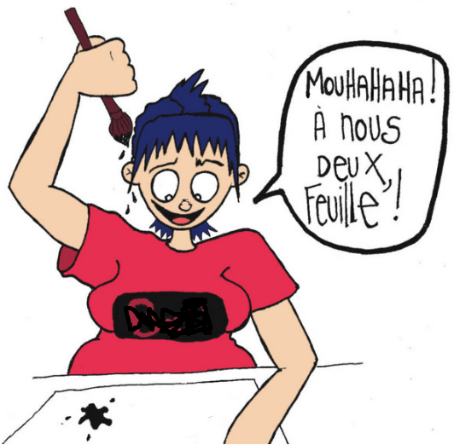
- Mettons en application

